


A LA MESA DE LAS CORTES DE ARAGÓN:
Alberto Izquierdo Vicente, Portavoz Adjunto de la Agrupación Parlamentaria del Partido Aragonés- Grupo Mixto, de acuerdo con lo establecido en el artículo 259 y siguientes del Reglamento de las Cortes de Aragón, formula al Consejero de Medio Ambiente y Turismo del Gobierno de Aragón, la siguiente Pregunta relativa a la inversión en las subsedes de Dinópolis para su respuesta oral ante el Pleno de la Cámara.
ANTECEDENTES

Dinópolis es el parque paleontológico con mayores dimensiones de toda Europa, que abrió sus puertas el 01 de junio de 2001 de la mano del Gobierno de Aragón a través del IAF, con el objetivo de impulsar el sector turístico de ocio aprovechando la riqueza paleontológica de la provincia de Teruel. No solo desde su apertura, sino anteriormente, ya en la exposición «Así se construye Dinópolis», todos los responsables políticos de nuestra comunidad involucrados con el proyecto veían al parque como el mayor revulsivo turístico con que iba a contar Teruel.
Este parque no se circunscribe exclusivamente a la ciudad de Teruel, sino que pone a disposición del público siete museos en otros tantos municipios de la provincia que dinamizan el turismo en las localidades de Peñarroya de Tastavins, Galve, Rubielos de Mora, Castellote, Albarracín, Riodeva y Ariño. Estas subsedes necesitan inversiones urgentes para su mantenimiento.
Por todo ello, presenta la siguiente
PREGUNTA

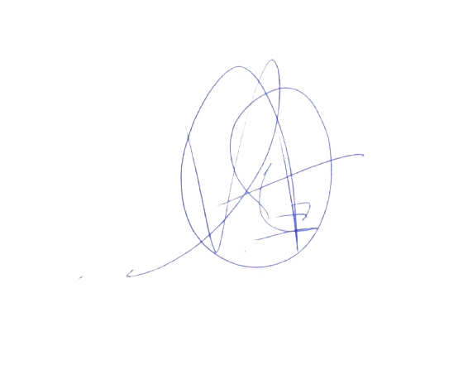
¿Va a impulsar un plan de inversiones para llevar a cabo un mantenimiento adecuado de las instalaciones de las subsedes de Dinópolis?

El diputado
Alberto Izquierdo Vicente

En Zaragoza, a 08 de noviembre de 2023

